國立臺北護理健康大學場地收費表
940921場地委員會會議通過
950316場地委員會會議通過
970623場地委員會會議修正通過
981223場地委員會會議修正通過
1001219總務會議修正通過
1011210總務會議修正通過
1020311總務會議修正通過
1021112總務會議修正通過
1041208總務會議修正通過
1050321總務會議修正通過
1051122總務會議修正通過
1061122總務會議修正通過
1070322總務會議修正通過
1071121總務會議修正通過
1080320總務會議修正通過
1081120總務會議修正通過
1091125總務會議修正通過
1101124總務會議修正通過
1111123總務會議修正通過
1120309總務會議修正通過
1131120總務會議修正通過
1140305總務會議修正通過
1141119總務會議修正通過
明倫館收費表
場 地 | 容量  (座位) | 費用(單位：新台幣/元) |  | 基本設備
場 地 | 容量  (座位) | 場地費/每時段(4小時) | 設備/每時段 | 基本設備
大禮堂 | 855人 | 40,000 | 鋼琴：3,000(次)  投影機：3,000 | 麥克風（無線2支、有線2支）  舞台講桌  鋼琴（另外計價）  投影機（另外計價）  投影布幕  大門口圓形標示牌座  方向指示牌  海報架  接待長桌  桌巾（每條加收清洗費200元）  折疊椅
1F貴賓室 | 6人 | 6,000  單獨借用：15,000 | /
備註 | - 每日以三時段計：【八時至十二時】、【十三時至十七時】、【十八時至二十二時】。  - 活動前後之場地準備整理（場佈、綵排、撤場）採半價收費。  - 明倫館之貴賓室係配合大禮堂使用，若單獨借用需另依單獨借用收費標準收費。  - 明倫館場地不提供備用電力。  - 使用時間如超過預借時間者，其超過部份依每小時計費標準加收場地費。  超過時間不滿一小時者，以一小時計算；如妨礙次一單位之使用時，本校保有未來拒絕借用場地之權利。  - 符合本校場地借用管理辦法優惠收費標準者，費用優惠僅限場地費，不含設備器材借用費。  - 車輛進出校園請事先申請。（僅供借用單位之工作人員及重要貴賓申請車輛停放。）

親仁樓視聽場所收費表
場地 | 容量  (座位) | 費用(單位：新台幣/元) | 基本設備
場地 | 容量  (座位) | 場地費/每時段 | 固定式設備 | 其他
B118 | 150 | 16,000 | 電腦  講桌  前後投影機 | 投影布幕  各入口指標牌  接待長桌  桌巾（每條加收清洗費200元）  折疊椅（15張）  麥克風（無線2支、有線1支）  DVD播放
B314 | 112 | 12,000 | E化講桌  前投影機
B317 | 168 | 20,000 | 電腦  講桌  前後投影機
備註 | - 每日以三時段計：【八時至十二時】、【十三時至十七時】、【十八時至二十二時】。  - 活動前後之場地準備整理（場佈、綵排、撤場）採半價收費。  - 使用時間如超過預借時間者，其超過部份依每小時計費標準加收場地費。  超過時間不滿一小時者，以一小時計算；如妨礙次一單位之使用時，本校保有未來拒絕借用場地之權利。  - 車輛進出校園請事先申請。（僅供借用單位之工作人員及重要貴賓申請車輛停放。）  - 非學校正常上班時間，每時段加收值班人員工作費1400元。
行政大樓會議場所收費表
場地 | 容量  (座位) | 費用(單位：新台幣/元) | 基本設備
場地 | 容量  (座位) | 場地費/每時段(4小時) | 基本設備
會議室 | 33 席  (可調增至41席) | 10,000 | 投影機3臺  電動投影布幕(100吋*2、150吋*1)  電腦(可利用視訊軟體進行視訊會議)  冷氣  桌上型麥克風(33支)  無線麥克風(2支)  固定式白板
開標室 | 26 席  (可調增至30席) | 8,000 | 投影機(需自備筆電)  電動投影布幕(120吋)  冷氣  桌上型麥克風(16支)  無線麥克風(2支)  移動式白板1個  海報架1個
備註 | 1.每日以三時段計：【八時至十二時】、【十三時至十七時】、【十八時至二十二時】。  2.活動前後之場地準備整理（場佈、綵排、撤場）採半價收費。  3.使用時間如超過預借時間者，其超過部份依每小時計費標準加收場地費。  超過時間不滿一小時者，以一小時計算；如妨礙次一單位之使用時，本校保有未來拒絕借用場地之權利。  4.車輛進出校園請事先申請。（僅供借用單位之工作人員及重要貴賓申請車輛停放。）  5.非學校正常上班時間，每時段加收值班人員工作費1400元。

體育館及戶外場地(含城區部)收費表
場地 | 容量 | 費用(單位：新台幣/元) |  | 基本設備
場地 | 容量 | 場地費 | 設備 | 基本設備
體育館2樓 | 500人  看臺：400人 | 30,000/每時段 | / | 燈光  冷氣(僅提供室內場所)  借用運動器材：5件以下1,000元，6件以上2,000元；借用時須繳保證金3,000元，歸還時無毀損將退還保證金（至體育室繳交）。  - 【非尖峰時段】上午六時至八時、夜間十七時至二十二時  - 攀岩場分為三時段：  上午九時至十二時、下午十四時至十七時、晚間十八時至二十一時
韻律教室 | 50人 | 5,000/每時段 | /
舞武坊 | 30人 | 5,000/每時段 | /
田徑場 | / | 12,000/每時段 | /
- 攀岩場 | / | 5,000/每時段 | /
室外籃球場 | / | 1,000/每小時(一面) | 燈光：500/每小時
癒花園 | / | 2,000/每小時 | /
康定路側  戶外廣場  (城區部) | / | 6,000 / 每時段  每日僅提供兩時段借用：  【08時至12時】【13時至17時】 | 無提供水、電
備註 | - 每日以三時段計：【八時至十二時】、【十三時至十七時】、【十八時至二十二時】  - 活動前後之場地準備整理（場佈、綵排、撤場）採半價收費。  - 使用時間如超過預借時間者，其超過部份依每小時計費標準加收場地費。  超過時間不滿一小時者，以一小時計算；如妨礙次一單位之使用時，本校保有未來拒絕借用場地之權利。  - 車輛進出校園請事先申請。（僅供借用單位之工作人員及重要貴賓申請車輛停放。）  - 非學校正常上班時間，每時段加收值班人員工作費1400元，另100人以下之上課教室如需加派清潔人員每時段收清潔費1400元。

校本部各大樓教室收費表
場地 | 容量  (座位) | 費用(單位：新台幣/元) |  | 基本設備
場地 | 容量  (座位) | 場地費/每時段(4小時) | 設備/每時段 | 基本設備
普通教室  G103、G104、G105、G106、G107、G201、G202、G203、G204、G205、G206、G209、G302、G303、G304、G305、G306、G307、G308、G402、G403、G405、G407、G408、S205 | 50~100人 | 3,000 | 冷氣：500  視聽設備：3,000 | 無線麥克風  冷氣（收費）  視聽設備（收費）：E化講桌、投影機
學思樓教室  F301、F302、 F303、F304、 F401、F402、 F403、F404、 F405、F406、 F409、F410、 F411、F412、 F414、F415 | 50-80人 | 6,000 | 視聽設備：3,000 | 無線麥克風  視聽設備（收費）：E 化講桌、投影機
F501哈佛講堂 | 55人 | 12,000  (含各項設備) |  | 資訊講桌  投影機*3+投影幕*3  8支無線麥克風  Webcam鏡頭一台  玻璃白板  中央空調+全熱交熱機
F515觀頤講堂 | 70人 | 12,000  (含各項設備) |  | 資訊講桌  投影機+投影幕  2支無線麥克風  Webcam鏡頭一台  玻璃白板  中央空調+全熱交換機
親仁教室  B113、B114、B315、B316、B415 | 60~100人 | 5,000 | 視聽設備：3,000 | 無線麥克風  冷氣  視聽設備（收費）
B112 | 56人 | 20,000  (含設備) |  | 冷氣  玻璃白板  視聽設備：  教學廣播系統  無線麥克風組  觸控電腦  資訊講桌、投影機  無線鍵盤、無線滑鼠
B417 | 50人 | 3,000 | 視聽設備  1,500 | 麥克風  投影機  資訊講桌
B111 | 18人 | 1,500 | 視聽設備  1,500 | 麥克風  投影機
特種教室  ★G101、 G102、 G109 | 51~100人 | 6,000 | 視聽設備：3,000 | 無線麥克風  冷氣  視聽設備（收費）  DVD  ★ 卡拉OK音響
G210 | 48人 | 20,000  (含設備) |  | 冷氣  玻璃白板  視聽設備：  教學廣播系統  無線麥克風組  觸控電腦  資訊講桌、投影機  無線鍵盤、無線滑鼠
G310  教學成長多功能特色教室 | 2-50人  （可自由調整座位數與組合空間） | 5,000 | 視聽與錄製設備費用：  5,000 | 數位E化講桌  冷氣  無線麥克風  投影機  電動布幕  黑板  玻璃白板  電腦  網路攝影機  影音錄製主機與電腦設備（請自備隨身碟或硬碟儲存錄製之影音）  多功能專利氣壓摺疊桌
G406-1 | 16人 | 1,500 | 視聽設備  1,500 | 麥克風  投影機  資訊講桌
H401 | 50人 | 3,000 | 視聽設備  1,500 | 麥克風  投影機  資訊講桌
H402 | 50人 | 3,000 | 視聽設備  1,500 | 麥克風  投影機  資訊講桌
H403 | 18-20人 | 1,500 | 視聽設備  1,500 | 麥克風  投影機
H405 | 18-20人 | 1,500 | 視聽設備  1,500 | 麥克風  投影機
S300 | 72人 | 20,000  (不含設備) | 2,000 | 冷氣機、單槍投影機、電動布幕、電腦設備、櫥櫃流理台、中式爐台、抽油煙機、三層烤箱、冷凍櫃、冷藏櫃、電鍋、家用烤箱、蔬果調理機、攪拌機、置物矮櫃、基本烹調操作器皿、熱水器  備註：  - 逾時使用超過時段，但不滿一小時以一小時計算，需加收5,000元/小時。  - 設備使用費:2000元/時段(含冷氣、廚房器具、視聽設備使用費)。  - 使用設備逾時使用超過時段，但不滿一小時以一小時計算，需加收500元/小時。
LB101 | 30人 | 1,500 | 視聽設備：1,500 | 冷氣  視聽設備：  無線麥克風  資訊講桌、投影機
LB102  (PBL教室) | 50人 | 20,000  (含設備) |  | 冷氣  玻璃白板  視聽設備：  無線麥克風組  觸控電腦  資訊講桌、投影機
LB103 | 30人 | 1,500 | 視聽設備：1,500 | 冷氣  視聽設備：  無線麥克風  資訊講桌、投影機
LB104 | 50人 | 2,500 | 視聽設備：2,500 | 冷氣  視聽設備：  無線麥克風  資訊講桌、投影機
電腦教室  G406(電腦20台)  雲001雲端自學中心(電腦25台)( | 20~50人 | 16,000 | 雲端自學中心借用需負擔1位工讀生(依政府公告最低薪資)。 | 冷氣  視聽設備  教學廣播系統  桌上型電腦
B420-旅遊健康情境模擬教室 | 10~20人 | 16,000 | 借用時需有工作人員在場，需負擔2位工讀生 (350/HR工讀費)。 | 攝影棚  電腦  模擬車  紅外線攝影機  攝影燈光組及支架  XGA短焦投影機
聽語中心  (共兩間治療室) | 5人 | 16,000 | 借用時需有工作人員在場，需負擔1位工讀生  (350/HR工讀費)。 | 錄影設備  電腦  冷氣
研討室  B325、B326、★B406、★B425 | 12~30人 | 3,000 | / | 冷氣  ★視聽設備（收費）
研討室  B503 | 12~30人 | 4,000 | 視聽設備：3,000 | 無線麥克風  DVD  冷氣  視聽設備（收費）：E化講桌、投影機
休息討論室  G207 | / | 2,000 | / | 限假日外借  沙發、茶几
休息討論室  B110 | / | 3,000 | / | 限假日外借  沙發、茶几、長桌
美力教室  I202 | 15-20人 | 10,000 |  | 一週前向所辦提出申請，並附上使用計劃書（含計劃主持人、計劃目的、使用之儀器設備及使用人員）
魔力教室  I103 | 30-50人 | 6,000
備註 | - 每日以三時段計：【八時至十二時】、【十三時至十七時】、【十八時至二十二時】。  - 活動前後之場地準備整理（場佈、綵排、撤場）採半價收費。  - 借用【普通教室】欲使用空調者每時段加收500元。  - 使用時間如超過預借時間者，其超過部份依每小時計費標準加收場地費。  超過時間不滿一小時者，以一小時計算；如妨礙次一單位之使用時，本校保有未來拒絕借用場地之權利。  - 使用教室內視聽教學設備須按表列收費；所借用之器材設備請妥善維護，若因使用不當造成毀損者，應負損壞賠償之責；若於使用前即已產生瑕疵或毀損者，借用單位應即告知處理，若因疏於告知而繼續使用致損害發生或擴大者，應由借用單位負責賠償。  - 車輛進出校園請事先申請。（僅供借用單位之工作人員及重要貴賓申請車輛停放。）  - 非學校正常上班時間，每時段加收值班人員工作費1400元，另100人以下之上課教室如需加派清潔人員每時段收清潔費1400元。

城區部各大樓教室收費表
場地 | 容量  (座位) | 費用  (單位：新台幣/元) | 基本設備
場地 | 容量  (座位) | 場地費/每時段 | 固定式設備 | 其他
C401  階梯教室 | 100人 | 12,000 | 1.資訊講桌(內含電腦、擴大機、喇叭、無線麥克風2支)  2.6500流明投影機  3.150吋電動銀幕 | - 無資訊講桌之教室請自備筆電。  - 另可提供：  1.直立式雲端看板  2入口指標牌  3.接待長桌  4.一樓課程活動廣告顯示器
普通教室  C403  C407 | 40人 | 6,500 | 1.20U機櫃(內含擴大機、喇叭、無線麥克風2支)  2.5200流明投影機  3.135吋電動銀幕
普通教室  C408  C409 | 50人 | 6,500 | 1.20U機櫃(內含擴大機、喇叭、無線麥克風2支)  2.5200流明投影機  3.135吋電動銀幕
普通教室  C303  C309 | 40人 | 6,500 | 1.資訊講桌(內含電腦、擴大機、喇叭、無線麥克風2支)  2.5200流明投影機  3.135吋電動銀幕
普通教室  C304 | 50人 | 8,500 | 1.資訊講桌(內含電腦、擴大機、喇叭、無線麥克風2支)  2.5200流明投影機  3.135吋電動銀幕
普通教室C307 (地板教室) | 50人 | 8,500 | 1.20U機櫃(內含擴大機、喇叭、無線麥克風2支)  2.5200流明投影機  3.135吋電動銀幕
C201  展演廳 | 100人 | 20,000 | 1.20U機櫃(內含擴大機、喇叭、無線麥克風2支)  2.6500流明投影機  3.135吋電動銀幕  4.貴賓室
備註 | - 每日以三時段計：【八時至十二時】、【十三時至十七時】、【十八時至二十二時】。  - 活動前後之場地準備整理（場佈、綵排、撤場）採半價收費。  - 使用時間如超過預借時間者，其超過部份依每小時計費標準加收場地費。  超過時間不滿一小時者，以一小時計算；如妨礙次一單位之使用時，本校保有未來拒絕借用場地之權利。  - 車輛進出校園請事先申請。（僅供借用單位之工作人員及重要貴賓申請車輛停放。）  - 非學校正常上班時間，每時段加收值班人員工作費1400元；另，100人以下之上課教室如需加派清潔人員每時段收清潔費1400元。  - 視聽教學設備請妥善維護，若因使用不當造成毀損者，應負損壞賠償之責；若於使用前即已產生瑕疵或毀損者，借用單位應即告知處理，若因疏於告知而繼續使用致損害發生或擴大者，應由借用單位負責賠償。

護理學院專業教室參觀暨導覽收費表
場地 | 費用/次  (單位：新台幣/元) | 費用/次  (單位：新台幣/元) | 主要設備
OSCE臨床  技能鑑定中心  暨  護理示範教室 | 5,000(A1) | 15,000(A5) | 階梯專業教室*2、診間*16、中控室*1  待考間*1、考官室*1、SP室*1  (上述空間含授課教學、模擬病房、考題派送、錄影等相關設備)  護理站*1  練習床位(含假病人)*16  E化工作車*16
高齡健康照護  及物聯網示範教室 | 5,000(A2) | 15,000(A5) | 銀髮親善環境營造、高齡者模擬體驗裝置、食衣住行育樂輔具、經絡紓壓按摩組、民俗保建設備、身心活化機能設施、周全性照護評估相關設備(如:握力器、量表等)、芳療精油擴香儀、護理站、洗澡床、平行移位床、移位電子體重機等
中西醫結合  實證專業教室 | 5,000(A3) | 15,000(A5) | - 多功能教室；癒膳教室I和II；多功能教室主要設備有光電人體模型、光療儀、氣血循環機、電位治療機、心律變異分析儀、紅外線熱像分析儀、骨骼密度測定儀、超高倍數顯像儀(BVPM)、微循環顯微鏡、多功能共振音療床等相關設備。  - 癒膳教室：生機飲食調理機、變頻微波爐、精工麵包機、廚具、餐具等廚房設備。
自然生產示範教室 | 3,000(A4) | 15,000(A5) | 自然分娩設備、生產球、海報、搖椅、生產床(沙發床)、生產椅、生產池、和式椅、骨盆、胎兒模型、模擬生產婦女模型。
備 註 | - (A1)~(A4)方案可參觀單獨教室或複選參觀多間教室，(A5)則為全部參觀。  - 參訪暨導覽行程需先經護理學院審核，每間教室皆提供專人說明及每人一份參考文件。  - 導覽時間每間約15~30分鐘，選(A5)方案約3小時(加上移動時間)。  - 每團申請人數不得超過30人。  - 假日不開放參觀  - 體驗若有耗材品，需另行計費。  - 車輛進出校園請事先申請。（僅供借用單位之工作人員及重要貴賓申請車輛停放。）  - 教育部指示參訪單位或本校邀請參訪單位不收費。

護理學院專業教室收費表
場地 | 容量  (座位) | 費用(單位：新台幣/元) |  | 基本設備
場地 | 容量  (座位) | 場地費/每時段 | 設備/每時段 | 基本設備
B414長期照護健康評估示範教室 | 50人 | 10,000 | 視聽設備：3,000  護理專業設備：  5,000 | 無線麥克風  冷氣  資訊講桌  示範病床10張  視聽設備（收費）
備 註 | - 每日以二時段計：【八時至十二時】、【十三時至十七時】。  - 活動前後之場地準備整理（場佈、綵排、撤場）採半價收費。  - 使用時間如超過預借時間者，其超過部份依每小時計費標準加收場地費。  超過時間不滿一小時者，以一小時計算；如妨礙次一單位之使用時，本校保有未來拒絕借用場地之權利。  - 使用教室內視聽教學設備須按表列收費；所借用之器材設備請妥善維護，若因使用不當造成毀損者，應負損壞賠償之責；若於使用前即已產生瑕疵或毀損者，借用單位應即告知處理，若因疏於告知而繼續使用致損害發生或擴大者，應由借用單位負責賠償。  - 車輛進出校園請事先申請。（僅供借用單位之工作人員及重要貴賓申請車輛停放。）  - 非學校正常上班時間，每時段加收值班人員工作費800元，另100人以下之上課教室如需加派清潔人員每時段收清潔費800元。床單清洗費用另計，每床床單清洗費用300元。

國立臺北護理健康大學臨床技能中心場地租借申請表
教室名稱 | 價格  每時段 | 使用時段
教室名稱 | 價格  每時段 | 上午  (08:00-12:00) | 下午  (01:30-05:30)
考生報到區  (階梯教室)  (S401) | 7,500
考試說明區  (階梯教室)  (S402) | 7,500
考生等候區  (S404) | 3,000
OSCE教室  (S405)16間 | 每間1,200 | 間 | 間
考官休息室  (S406) | 3,000
標準病人  休息室(S407) | 1,500
□我已閱讀國立臺北護理健康大學臨床技能中心使用管理辦法並同意遵守相關規範及簽章。

申請單位印章： 申請人簽名：

申請單位請勿填寫以下表格
經辦人  - 場 地 費： 元  - 床單清洗費： 元  - 例假日工作人員工作費用  總 計： 元  - 其他說明 | 護理系主任  總務處

自然生產示範教室場地租借費
107年01月12日系務會議訂定通過
107年03月06日院務會議訂定通過
107年03月22日總務會議訂定通過
108年03月20日總務會議修正通過

場地 | 容量  (座位) | 費用(單位：新台幣/元) |  | 基本設備
場地 | 容量  (座位) | 場地費/每時段 | 設備/每時段 | 基本設備
B522-2自然生產示範教室 | 20-30人 | 5,000 | 助產專業設備(自然分娩設備、生產球、搖椅、生產床(沙發床)、生產椅、和式椅等)：  2,000 | 冷氣  助產專業設備(收費)
備註 | 1. 每日以二時段計：【八時至十二時】、【十三時至十七時】。  2. 活動前後之場地準備整理（場佈、綵排、撤場）採半價收費。  3. 使用時間如超過預借時間者，其超過部份依每小時計費標準加收場地費。  超過時間不滿一小時者，以一小時計算；如妨礙次一單位之使用時，本校保有未來拒絕借用場地之權利。  4. 使用教室內及所借用之器材設備請妥善維護，並僅於校內場域使用，若因使用不當造成毀損者，應負損壞賠償之責；若於使用前即已產生瑕疵或毀損者，借用單位應即告知處理，若因疏於告知而繼續使用致損害發生或擴大者，應由借用單位負責賠償。  5. 車輛進出校園請事先申請。（僅供借用單位之工作人員及重要貴賓申請車輛停放。）

國立臺北護理健康大學 人類發展與健康學院
生死與健康心理諮商系 善終服務實作教室場地借用申請表（校外）
105年6月24日104學年度第二學期第五次系務會議通過
105年8月4日105學年度第一次院務會議通過
105年11月22日105學年度第一學期總務會議通過
108年03月20日總務會議修正通過
茲申請借用場地及設備，願意遵守該場地使用管理之相關規定。如有違反，隨時停止借用，決無異議。
活動主題
借用時間 | 自 年 月 日 星期 時起
借用時間 | 至 年 月 日 星期 時止
借用單位 | ※申請單位  1.政府機關  □享七折優惠  2.產學/建教/實習合作之單位  □學員免費活動可享八折優惠  □收費性質活動為九折優惠  □其他，請說明：__________________ |  |  |  |  | 參加人數 |  | (最多以30人為宜)
借用單位 |  |  |  |  |  | 特殊需求 |  | □假日需專人協助  □其他，請說明______________________  ______________________
借用時段 | 日間時段  □上午 9:00至12:00  □下午13:30至16:30  ※每時段 6,000元整 |  |  |  | 午/晚時段  □中午12:00至13:30，※每時段3,000元整  □晚間18:00至21:00，  ※每時段 6,000元整  □有人員協助鑰匙借還 |  |  |  | 全日時段  □9:00至16:30  ※每時段 6,000元整 ※無其他折扣條件者，可享全日優惠享12,000元
借用時段 | ※非折扣優惠者於同一日上下午合併租借使用者，則中午時段予以優惠。  ※非上班時間，請務必勾選是否需專人協助，每時段加收值班人員工作費800元，另如需加派清潔人員每時段收清潔費800元。
借用時段 | 備  註 | ※借用期間茶水及女廁請至二樓使用；所有垃圾須請借用單位負責於活動結束時安置於二樓垃圾桶並妥善分類回收；務請回復場地擺設及恢復整潔。
申請人  簽章 |  |  |  | 聯絡電話/分機：  手機： |  |  | 申請單位  主管簽章
申請人  簽章 |  |  |  | 申請日期： 年 月 日
備註 |  |  | - 借用場地前請先致電或於網頁查詢該場地借用狀況。  - 校外單位務必提前一個月申請以符合本校程序。  - 管理單位得考慮借用狀況、保留核定與否之權力。  - 租借本校場地，若因故不使用場地時，需於場地使用一週前通知場地管理單位；若無告知，則六個月內不得再借用校內各場地。
國立臺北護理健康大學 人類發展與健康學院
生死與健康心理諮商系 善終服務實作教室場地借用申請表（校內）
105年6月24日104學年度第二學期第五次系務會議通過
105年8月4日105學年度第一次院務會議通過
105年11月22日105學年度第一學期總務會議通過

茲申請借用場地及設備，願意遵守該場地使用管理之相關規定。如有違反，隨時停止借用，決無異議。
活動主題
借用時間 |  | 自 年 月 日 時 （星期 ）
 |  | 至 年 月 日 時 （星期 ）
借用班級  及代表人 |  | 班級：  姓名：  聯絡電話： | 同組代表１ |  | 姓名：  聯絡電話：
 |  | 班級：  姓名：  聯絡電話： | 同組代表２ |  | 姓名：  聯絡電話：
申請代表人簽 章 |  | □留存身分證件影本並於影本上簽名。 |  | 申請單位  (院/系核章)
申請日期 |  | 年 月 日 |  | 辦理日期 |  | 年 月 日
備  註 | - 請先查明於教務處排課時間外，借用人請於使用前，留存本人(機構/單位代表人)身分證件影本並簽名，至系辦聯繫主責助理登記借用時間、使用課程及填寫使用之全組同學至少三人之姓名及聯繫電話。  - 如需中午時段(12:00-13:30)借用，請當天中午12點前至系辦借用鑰匙，開鎖後即歸還鑰匙；若需周休假日則須提早預約。  - 如須借出教室內之器材，請先陳報使用需求經教師同意後，再於借用時間內至系辦登記換證借用 (多媒體視聽及展示專用品不外借，僅限於教室內使用) 。  - 借用期間請遵守各專業教室之使用規則，並維護教室環境、設備器材之清潔完整。借用人使用完畢後需清理教室，關閉電燈、冷氣、門窗、單槍投影機、投影螢幕及E化講桌等，並將所使用之設備歸位以及場地恢復原狀，於當天17:00下班前歸還借用之鑰匙，若假日則歸還給值班之教師、職員或工讀生。  - 如借出教室內之器材及教具，請於歸還前確認設備儀器完整無損，依照教具設備清單清點確認後，才能返還所押證件。本系財產若有損壞或遺失，使用人須依實際損失負賠償責任。如有違反借用管理辦法者，借用人(機構/單位)及使用人該班級（或該組別）即停止借用一週（扣除假日）。

國立臺北護理健康大學 人類發展與健康學院
生死與健康心理諮商系 善終服務實作教室借用管理辦法
105年6月24日104學年度第二學期第五次系務會議通過
105年8月4日105學年度第一次院務會議通過
105年11月22日105學年度第一學期總務會議通過
- 本善終服務實作教室乃為本校提供本院生死與健康心理諮商系執行教育部技職再造專案所設置，供本系善終服務相關課程之實作教學用途，專案期程(106年12月31日)結束時得依實際教學需求申請續借，使用優先順序如下：
- 本系修習殯葬學程及臨終關懷與照護等實作課程之師生第一順位優先於教務處排課時段上課免費使用。
- 本系學生善終服務及考照檢定實作練習於非課程時間免費借用。
- 本系教師校內外善終服務相關研究計畫申請於非課程時間免費借用。
- 與本校推廣教育中心、專業實務能力鑑定中心或本校/院/系有合作及交流之善終服務相關校外機構/單位於非課程時間優先租借使用。
- 本校其他系所辦理與善終議題連結之教學或專題活動，優先於非課程時間免費申請使用。
- 專業教室借用及使用時間：以上班日9:00-16:30為原則，中午12:00-13:30、晚間18:00至21:00及假日需先確定有本校教師、職員或工讀生協助登記鑰匙借還。
- 借用步驟：
- 借用人請於使用前，至院辦公室登記借用時間、使用課程及填寫使用之全組同學至少三人之姓名及聯繫電話，留存本人(機構/單位代表人)身分證件影本並簽名。
- 單獨借用中午時段，請於當天中午12點前至院辦公室借用鑰匙，並登記使用聯繫人，開鎖後即歸還鑰匙，結束需自行上鎖。
- 如本校學生須借出教室內之器材，請先陳報使用需求經教師同意後，再於借用時間內至系辦登記換證影本借用 (多媒體視聽及展示專用樣品不外借，僅限於教室內使用) 。
- 校外單位租借請於活動一個月前/校內單位則請於兩週前具填申請表後經本系同意，依照本校場地使用管理辦法規定完成租借申請流程。
- 歸還步驟：
- 借用期間請遵守各專業教室之使用規則，並維護教室環境、設備器材之清潔及完整。使用完畢後需清理教室，關閉電燈、冷氣、門窗、單槍投影機、投影螢幕及E化講桌等，並將所使用之設備歸位以及場地恢復原狀，於當天17:00行政人員下班前歸還借用之鑰匙，若假日則歸還給值班之教師、職員或工讀生。
- 如借出教室內之器材及教具，請於歸還前確認設備儀器完整無損，依照教具設備清單清點確認無須賠償後，才能銷毀借用人簽名之證件影本。
- 本系財產若有損壞或遺失，使用人須依本校規章，負復原賠償責任。如有違反借用管理辦法者，借用人(機構/單位)及使用人該班級（或該組別）即停止借用一週（扣除假日）。
- 租借費用
- 每日以三個時段計：【八時至十二時】、【十三時至十七時】、【十八時至二十二時】；每一時段收費6,000元整；同一日借用二時段以上，全日優惠價為12,000元整。
- 活動前後之場地準備整理〈場佈、綵排、撤場〉採半價收費〈依時段換算小時計〉。
- 使用時間如超過預借時間者，其超過部分依每小時計費標準加收場地費。超過時間不滿一小時者，以一小時計算；如妨礙次一單位之使用時，本校保有未來拒絕借用場地之權利。
- 車輛進出校園請事先申請。〈僅供借用單位之工作人員及重要貴賓申請車輛停放。〉
- 非學校正常上班時間，每時段加收值班人員工作費600元整，請務必事先預約並確定有人員協助登記鑰匙借還。
- 設備及容納人數一覽表
名稱/地點 | 教具設備/功能
容納人數 | 30人
善終服務  實作教室  Good Death Service Labora-tory  （樂育樓IB101教室） | 教具設備：  - 電腦多媒體E化講桌一座。  - 電動升降螢幕一組。  - 無線麥克風含喇叭及充電座一組。  - 壁掛式液晶投影機一座。  - 擴大機一台。  - 教學工作錄影系統一套，含固定廣角鏡三顆、快速球一座、主機及操控機台，專用滑鼠及遠端顯示高畫質螢幕一座。  - 60吋螢幕液晶電視(含移動架)一座。  - 喪禮服務丙級技術練習設備器材三組（含符合丙級技術士考照規格之組裝式靈堂及供品周邊教材）  - 喪禮文物實作及展示教材教具、遺體處理與美容實作教材教具、臨終照護實作教材教材教具，以及教具儲放櫃架。  注意：  實作課程教材教具將依實際採購明細編號並列檢核簽名單，以供借用登記及點收。  功能：  主要供本系師生善終相關實作課程之教學示範演練及研討、喪禮服務之術科練習、臨終照護實境模擬練習使用。
本院於善終服務專案期程結束前，務積極協助生死與健康心理諮商系延續實作課程、設備等使用及存放之合適替代空間，以符合教育部補助本校專案的永續維運之宗旨。

高齡精準照護人才培育基地使用收費基準表
項目 |  | 容量  (座位) | 主要設備 |  |  |  | 費用/場次
參觀導覽 |  | 50人 | 依參觀需求 |  |  |  | 2,000元/小時
精準照護專業教室 |  | 50人 | - 資訊講桌  - 投影機、布幕  - 麥克風 |  |  |  | 7,500/時段
高齡照護實驗室 |  | 50人 | - 照護訓練區：含11張病床、投影機、布幕  - 衛浴間：含1張沐浴床  - 配膳間：含冰箱、電磁爐 |  |  |  | 10,000/時段
設備/教具
序號 | 設備/教具名稱 |  |  | 租借費用 | 序號 | 設備/教具名稱 |  | 租借費用
01 | 長照護理實習模型  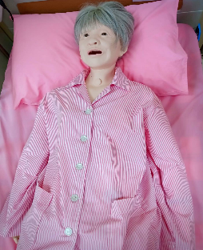 |  |  | 400元/時段 | 02 | 多功能沐浴老人模型  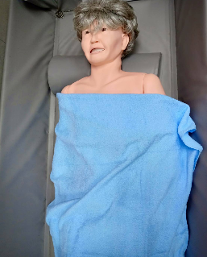 |  | 200元/時段
03 | 氣切、抽痰、鼻胃管灌食及胃造口護理模型  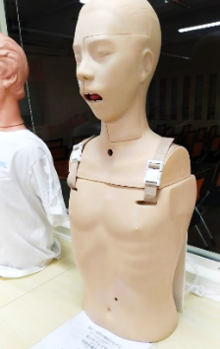 |  |  | 1,500元/時段 | 04 | 成人哽塞模型  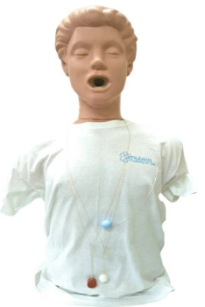 |  | 500元/時段
05 | QCPR成人全身心肺復甦安妮+單機版監測儀  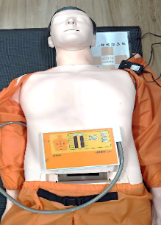 |  |  | 1,500元/時段 | 06 | AED教學機  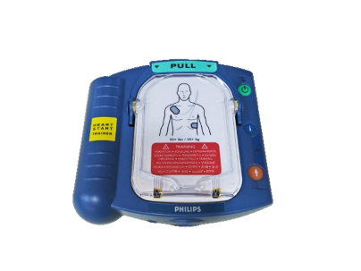 |  | 800元/時段

序號 | 設備/教具名稱 | 租借費用 | 序號 | 設備/教具名稱 | 租借費用
07 | 活動假牙口腔清潔模型  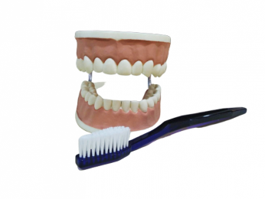 | 1,000元/時段 | 08 | 牙齒清潔護理模型  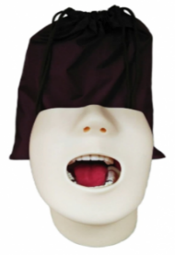 | 350元/時段
09 | 足部骨骼模型  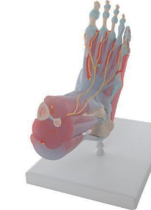 | 400元/時段 | 10 | 桌上型吸引抽痰器  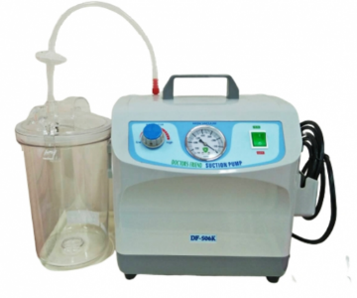 | 200元/時段
11 | 氧氣製造機  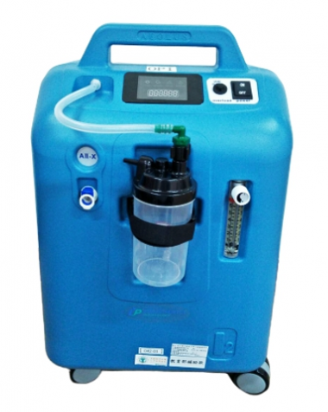 | 200元/時段 | 12 | 高齡者體驗模擬裝置  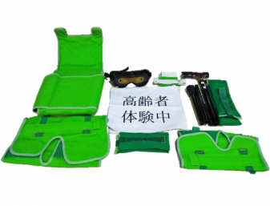 | 1,500元/時段
13 | 固定助行器  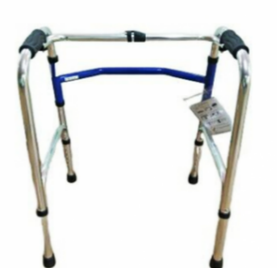 | 50元/時段 | 14 | 復健助行機  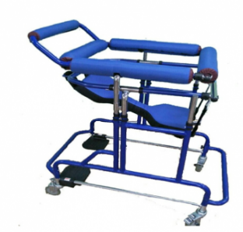 | 50元/時段
15 | 鋁合金單手拐  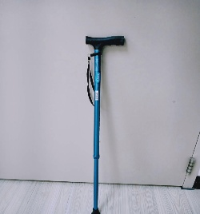 | 50元/時段 | 16 | 腋下拐  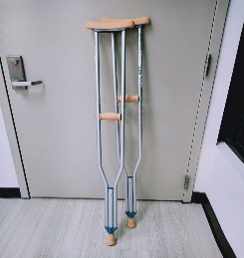 | 50元/時段
17 | 四角小拐  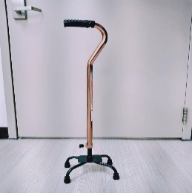 | 50元/時段 | 18 | 助步車  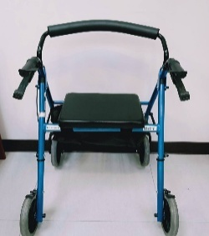 | 50元/時段
19 | 電鍍輪椅(雙剎)  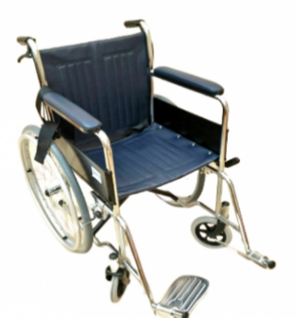 | 75元/時段 | 20 | 可攜式輕量斜坡板120 cm  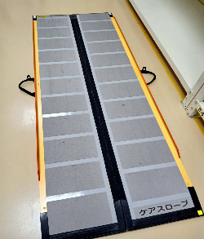 | 150元/時段
21 | 繩梯  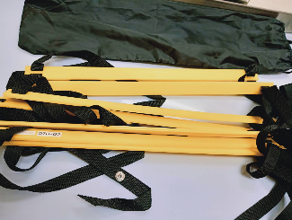 | 50元/時段 | 22 | LANGE皮脂夾  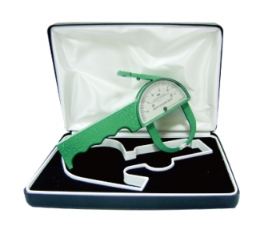 | 300元/時段
23 | 眼耳鏡組(充電式)  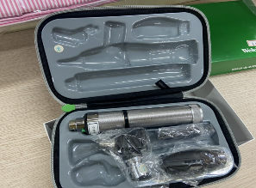 | 1,000元/時段 | 24 | 輕便型遠近擴視機  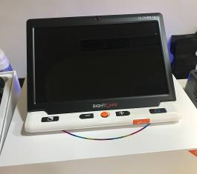 | 1,000元/時段
25 | 鋁合金折疊式診查床  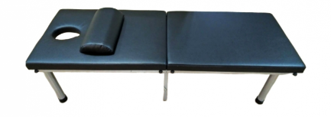 | 100元/時段 | 26 | 攜帶型擴視機  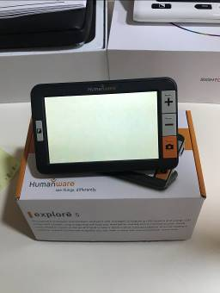 | 500元/時段
備註 | - 每次基地借用以時段計，每時段以4小時計(包含事先準備及善後工作)，借用場地如有逾時，依收費標準全額計價。  - 非學校正常上班時段借用場地，每時段加收值班人員工作費800元，加派清潔人員每時段另收取800元費用。  - 借用高齡照護實驗室者，加計每床(含床單、涼被、枕套)260元清洗費；借用長照護理實習模型者，加計病服每套100元清洗費。  - 車輛進出校園應事先向總務處事務組提出申請，僅供工作人員及重要貴賓申請車輛停放。  - 借用場地、設備或有參訪導覽之需求，請先行與本基地聯繫(聯絡電話：02-28227101轉1353)。

國立臺北護理健康大學高齡精準照護人才培育基地/設備使用申請暨歸還確認表
機構/單位名稱 |  |  |  | 申請人/職稱
授課科目 |  |  |  | 授課內容
聯絡電話 | (O) 分機  手機 |  |  | E-mail
借用日期 | 年 月 日星期( ) 時 分～ 時 分  年 月 日星期( ) 時 分～ 時 分
借用地點  及  教學內容  (請逐日填寫) | 備註：  【精準照護專業教室】(F721)  【高齡照護實驗室】 (F701)
  日期 | 地點 | 上課內容
   | F
教具/設備  借用與歸還  (請逐日填寫，若有多筆請自行增列) | 借用申請 |  |  |  | 歸還復原及消毒確認
教具/設備  借用與歸還  (請逐日填寫，若有多筆請自行增列) | 日期 | 教具/財產編號 | 數量 |  | 申請人簽章 |  | 管理單位簽章

使用須知  (詳閱後請打勾) | □本人已詳閱國立臺北護理健康大學「精準照護人才培育基地使用說明及注意事項」
申請單位簽章 |  |  | 審核結果(能力鑑定中心)
申請人 |  | 單位主管 | □完成借用(免繳費者)。  □完成借用(繳費者)：  收費總額  □無法借用，原因： | 審核單位
 |  |  | □完成借用(免繳費者)。  □完成借用(繳費者)：  收費總額  □無法借用，原因： | 初審：
 |  |  | □完成借用(免繳費者)。  □完成借用(繳費者)：  收費總額  □無法借用，原因： | 複核：
填表日期： 年 月 日 |  |  | □完成借用(免繳費者)。  □完成借用(繳費者)：  收費總額  □無法借用，原因： | 決行：
說明：
1.應遵守本校「場地使用管理辦法」、「場地使用及管理施行細則」、「場地使用切結書」，以及精準照護人才培育基地「使用收費基準表」、「使用說明及注意事項」。
2.校內各單位借用場地應於3天前申請借用，並將本表及活動企劃(含防疫)、場地使用切結書，繳交至專業實務能力鑑定中心學思樓7樓精準照護人才培育基地辦公室(F703)，經核准後使用。申請人若為學生，請檢附學生證正反面影本。
3.校外機構借用場地應出具公文並檢附本表、活動企劃(含防疫)、場地使用切結書，於活動前3週寄達本校，經審核通過後，於活動7日前繳交全部費用。未完成繳交者，取消借用資格。
4.每次場地借用以時段計，每時段以4小時計算(包含事先準備及善後工作)。借用之場地、設備如有逾時，依本校場地收費標準全額計價。借用單位因故無法依借用日期使用場地時，欲申請延期或請求退費者，應於使用日7日前以書面說明理由；未事先說明者，視同放棄使用，所繳場地費用概不退還。
5.基地/設備/教具歸還時，請確認皆已復原及消毒，並於歸還確認欄位簽章後，再通知管理人員(02-28227101分機1353)檢核。若有損壞建築及設施者，應主動知會管理人員，並由申請人負修復或賠償之責任。

國立臺北護理健康大學高齡精準照護人才培育基地證件影本黏貼表
※申請人若為校內學生，請檢附學生證正反面影本及在學證明。

證件正面影本黏貼處( 請自行用膠水黏貼 ) |  | 證件反面影本黏貼處( 請自行用膠水黏貼 )
請  黏  貼  證  件  影  本 | 證件正面  黏貼處 | 證件反面  黏貼處
請  黏  貼  證  件  影  本 | 證件正面  黏貼處 | 證件反面  黏貼處

國立臺北護理健康大學高齡精準照護人才培育基地使用說明及注意事項
一、進出入管理
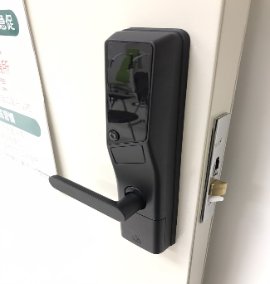 | - 請於使用日前一天(遇假日提前一日)內向管理人員登記領取感應卡，並於課程活動結束後當天或隔天歸還。  - 感應卡請妥善保管，如有遺失請務必第一時間通知管理人，並負感應卡重製及其所致相關財物損失之賠償責任。  - 基地大門設有自動上鎖，進入時須使用感應卡於電子鎖處刷進，離開時則請轉開電子鎖，請勿強行開門。  - 離開前請檢查門、窗皆確實關閉上鎖。
二、冷氣及燈光使用
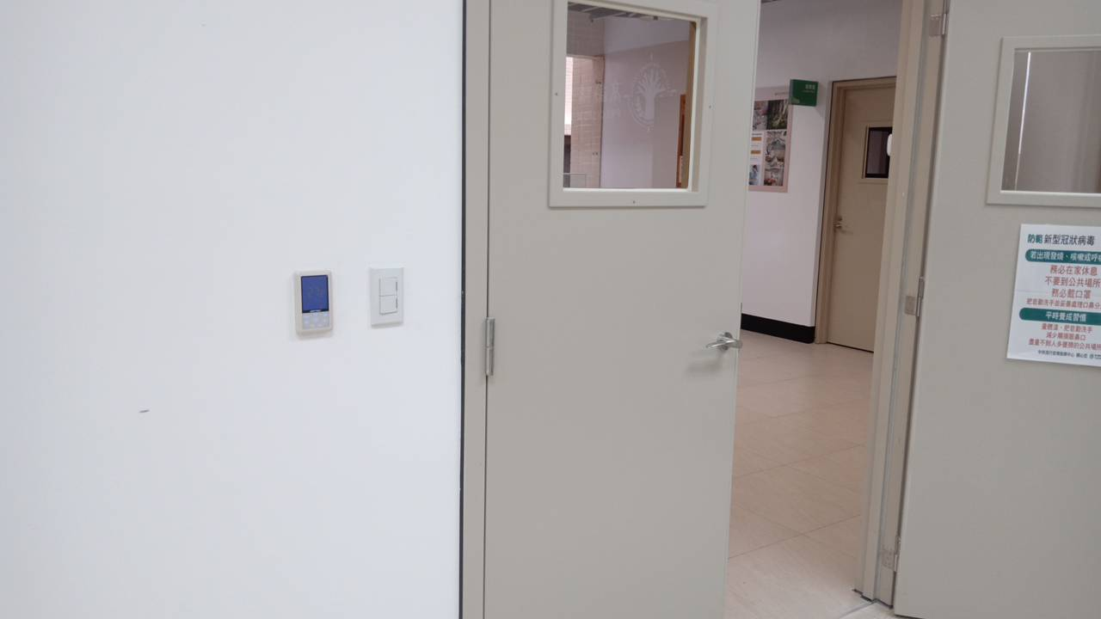 | 離開前請確保冷氣及電燈皆關閉(冷氣請先按群控，再關閉電源)，各區域控制開關位置如下：  - F701：包含櫃台區之前門口、衛浴間門口、照護訓練區之後門口，共3處。  - F721：門口處。
三、擴音設備使用
【注意事項】
- 借用本設備請務必提早告知，以利先行充電備用。
- 請勿將本設備及配件靠近火源或任何過熱的環境中，並避免受潮。
- 請勿自行打開或任意拆解、維修電池組件。如果電池更換不當會有爆炸危險，嚴禁將電池投入水、火中或靠近任何過熱的環境中。
【使用說明】
- LKK3-5UHF有線二用擴音機：
- 需使用專屬變壓器(DC15V，2A MAX)充電，在充電模式下，設備將停止其他功能，充電完成如果需要使用時，請先拔除電源線或電源插座再進行其他操作。
- 擴音主機充電時間約4小時，充滿電後請及時拔掉充電插座，以免長時間充電減損電池壽命並造成損壞。
- 需充電時，主機語音會提示「電池電量不足，請充電」。液晶顯示電瓶電量每25%電量為1格共分為4格，充電時電池容量符號將會不停的閃爍，充滿電後，電池符號4格將全滿。
- 不需要使用時，請將主機電源開關旋鈕轉到關閉狀態，以避免電力的流失。
- 本擴音器所搭配之無線麥克風，需1.5V3號電池2顆，使用鹼性AAA電池將能延長使用時間，不建議使用AA電池。
- 本擴音器可備有音源線可連結筆電，或可直接用USB播放音樂。
- TW-HI92 UHF藍芽無線小型擴音機(備有手持麥克風及有線、無線耳掛麥克風)：
- 小型擴音機與麥克風，無線距離為30m。
- 需使用專屬變壓器(DC9V，2A MAX)充電，擴音主機充電時間約4小時，充滿電後請及時拔掉充電插座，以免長時間充電減損電池壽命並造成損壞。
- 本擴音器所搭配無線麥克風(DC5V，2A MAX)，可使用一般mini USB接頭充電。
四、長照護理實習之假病人使用與移動規範
- 進行鼻胃管餵食、尿管清潔、浣腸、皮下注射等技術時，請將配件清潔完畢並恢復原位，若為海綿等無法立即拭乾者，需洗淨捏乾後，放置於衛浴間陰乾。
- 本基地長照護理實習之假病人『不適用』於徒手移位練習。
- 如需使用空床時，請將假病人移動至其他床位，以避免摔落或損毀。
- 搬運假人請將假病人雙手放置其腹部，2人以上同時抬起並緩慢移動，並注意不要擠壓、拉扯致四肢或配件損壞。
五、設備及桌椅使用
- 教具設備：請事先與管理人確認所需使用教具設備，並遵守使用規範，使用後請務必復原(嚴禁自行取用或攜出)。
- 相關耗材：由使用單位自行準備。
- 資訊講桌：包含投影機遙控器、簡報筆，可另連接使用單位自備之筆記型電腦，使用後請確實關機。
- 投影機：可播放影音(請點選電腦右下角進行設定)，使用完畢請確實關機。
- 教室配置：所備桌椅共可安排50人座位，若因教學需求改變桌椅排列，使用後請歸位如下：
白 板 講桌
31 | 32 |  | 會議桌1 |  |  |  | 會議桌2 |  |  |  | 41 | 42
33 | 34 |  | 1 | 2 | 3 |  | 4 | 5 | 6 |  | 43 | 44
33 | 34 |  | 會議桌3 |  |  |  | 會議桌4 |  |  |  | 43 | 44
35 | 36 |  | 7 | 8 | 9 |  | 10 | 11 | 12 |  | 45 | 46
35 | 36 |  | 會議桌5 |  |  |  | 會議桌6 |  |  |  | 45 | 46
37 | 38 |  | 13 | 14 | 15 |  | 16 | 17 | 18 |  | 47 | 48
37 | 38 |  | 會議桌7 |  |  |  | 會議桌8 |  |  |  | 47 | 48
39 | 40 |  | 19 | 20 | 21 |  | 22 | 23 | 24 |  | 49 | 50
39 | 40 |  | 會議桌9 |  |  |  | 會議桌10 |  |  |  | 49 | 50
 |  |  | 25 | 26 | 27 |  | 28 | 29 | 30

- 課椅與會議桌均有滑輪，移動時請解除輪子的鎖定，勿硬拉造成椅子與地板的損壞。
- 地板及各區域垃圾桶垃圾請務必清理乾淨，並將相關設施、設備歸回原位，若有使用電子器材，請確認沒有損壞並均關閉電源，如有任何操作問題或毀損，必須第一時間通知管理人員。
【注意事項】
- 不得裝置耗電量大之電器或設備，本校保留裝置電器設備之同意權，請先諮詢管理人員。
- 場地活動僅提供簡易電源、水源，大型活動請使用單位自備發電機。
【借用人應善盡管理人責任及依約定日期如期歸還。如有違反，立即停止使用，並依損害賠償】

附件二
國立臺北護理健康大學
高齡精準照護人才培育基地使用收費基準表(現行版)
項目 |  | 容量  (座位) | 主要設備 |  |  | 費用/場次
參觀導覽 |  | 50人 | 依參觀需求 |  |  | 平日：4,000元/時段  假日：5,500元/時段
多功能教室 |  | 50人 | - 筆記型電腦  - 投影機、布幕  - 麥克風 |  |  | 平日：1,000元/時段  假日：1,500元/時段 |  | 平日：4,000元/時段  假日：5,500元/時段
高齡照護實驗室 |  | 50人 | - 照護訓練區：含10張病床、10具模擬假人、抽痰機及製氧機  - 浴廁：1張沐浴床及1具模擬假人  - 廚房：含冰箱、電磁爐 |  |  | 平日：2,500元/時段  假日：3,000元/時段
復能照護實驗室 |  | 50人 | - 復能訓練區  - 居家情境區  - 安寧情境區  - 失智情境區 |  |  | 平日：2,000元/時段  假日：2,500元/時段
外借設備/教具
編號 | 設備/教具名稱 |  |  | 租借費用 | 編號 |  | 設備/教具名稱 |  | 租借費用
023-01 | 高齡者體驗模擬裝置 |  |  | 1,500元/日 | 070-01 |  | 繩梯 |  | 50元/日
001-01 | 桌上型吸引抽痰器 |  |  | 200元/日 | 020-01 |  | 復健助行機 |  | 50元/日
042-01 | 氧氣製造機 |  |  | 200元/日 | 007-01 |  | 固定助行器 |  | 50元/日
025-01 | AED教學機 |  |  | 800元/日 | 007-02 |  | 腋下拐 |  | 50元/日
071-01 | LANGE皮脂夾 |  |  | 300元/日 | 007-03 |  | 鋁合金單手拐 |  | 50元/日
029-01 | QCPR成人全身心肺復甦安妮+單機版監測儀 |  |  | 1,500元/日 | 007-04 |  | 不鏽鋼四角拐 |  | 50元/日
031-01 | 氣切、抽痰、鼻胃管灌食及胃造口護理模型 |  |  | 1,500元/日 | 007-05 |  | 前臂拐 |  | 50元/日
032-01 | 成人哽塞模型 |  |  | 500元/日 | 007-06 |  | 四角小拐 |  | 50元/日
035-01 | 活動假牙口腔清潔模型 |  |  | 1,000元/日 | 007-07 |  | 助步車 |  | 50元/日
036-01 | 牙齒清潔護理模型 |  |  | 350元/日 | 013-01 |  | 電鍍輪椅(雙剎) |  | 75元/日
037-01 | 足部骨骼模型 |  |  | 400元/日 | 044-01 |  | 可攜式輕量斜坡板120 cm |  | 150元/日
066-01 | 眼耳鏡組(充電式) |  |  | 1,000元/日 | 028-02 |  | 輕便型遠近擴視機 |  | 1,000元/日
012-02 | 鋁合金折疊式診查床 |  |  | 100元/日 | 028-03 |  | 攜帶型擴視機 |  | 500元/日
備註 |  | - 每次基地借用以時段計，每時段以2小時計(包含事先準備及善後工作)，借用之場地如有逾時，第1小時逾時費用依收費標準半價計算；逾時第2小時起則依收費標準全額計價。  - 非學校正常上班時段，每2小時一律加計值班人員工作費400元、清潔費400元。如借用高齡照護實驗室及復能照護實驗室者，則另加計床單及病服清洗費用500元。  - 如無支付清潔費時，借用期間所有垃圾由借用人於活動結束後處理妥善：  - 學校正常上班時段：請將垃圾分類後安置於一樓圖書館外垃圾桶(廚餘則放置於廚餘回收桶)。  - 非學校正常上班時段：請將垃圾分類後安置於本校正門旁資源回收場(廚餘則放置於廚餘回收桶)。廁所無提供清潔與廁紙。  - 外借設備/教具限非收費之教育訓練課程使用。借用人請自取或自付來回運送費用，如有逾時，每日依收費標準全額計價。  - 本基地精準照護課程推展團隊之教師外借設備/教具，限非收費之教育訓練課程者，免予收費。但仍須善盡管理人責任，及依約定日期如期歸還，如致短少或損壞，應予以補足、修復或照價賠償。  - 車輛進出校園應事先向總務處事務組提出申請(僅供借用單位之工作人員及重要貴賓申請車輛停放)。  - 借用場地、設備或有參訪導覽之需求，請先行與本基地聯繫(邱郁芬專員，聯絡電話：02-28227101轉2728)。

國立臺北護理健康大學高齡精準照護人才培育基地/設備使用申請暨歸還確認表
機構/單位名稱 |  |  |  |  | 申請人/職稱
聯絡電話 | (O) 分機  手機 |  |  |  | E-mail
借用日期 | 自 年 月 日星期( ) 時 分
借用日期 | 至 年 月 日星期( ) 時 分
事由
借用地點  (可複選) | □多功能教室  □高齡照護實驗室(含□照護訓練區(共10床)、□浴廁、□廚房)  □復能照護實驗室(含□復能訓練區、□居家情境區、□安寧情境區、□失智情境區)
教具/設備  借用與歸還  (參閱設備/教具清冊，若有多筆請自行增列) | 借用申請 |  |  |  |  | 歸還復原及消毒確認
教具/設備  借用與歸還  (參閱設備/教具清冊，若有多筆請自行增列) | 教具/設備編號 |  |  | 數量 |  | 申請人簽章 |  |  | 管理單位簽章
教具/設備  借用與歸還  (參閱設備/教具清冊，若有多筆請自行增列) | 1.  2.  3.
借出設備/教具
放置單位
(基地內使用免填)
借出設備/教具  放置單位  (基地內使用免填) | 放置單位聯絡人/電話： |  |  |  |  | 歸還日期： 年 月 日
使用須知  (詳閱後請打勾) | □本人已詳閱 國立臺北護理健康大學「高齡精準照護人才培育基地使用說明及注意事項」
申請單位簽章 |  |  | 審核結果(由主辦單位填寫)
申請人 |  | 授課老師/單位主管 | □完成借用(免繳費者)。  □完成借用(繳費者)：  收費總額  □無法借用，原因： |  |  |  |  | 管理單位簽章
 |  | (若申請人為教師，本欄由本人簽章)
填表日期： 年 月 日
說明：
1.應遵守本校「場地使用管理辦法」、「場地使用及管理施行細則」、「場地使用切結書」，以及高齡精準照護人才培育基地「使用收費基準表」、「使用說明及注意事項」。
2.校內各單位借用場地應於3天前逕至eCampus校園資訊網／場地借用項下登錄申請，並將本表及課程企劃書電子檔寄至8yufen@ntunhs.edu.tw (邱郁芬專員)，經核准後使用。申請人若為學生，請檢附學生證正反面掃描檔(學生證背面需蓋有當學期註冊章)。
3.校外機構借用場地應出具公文並檢附本表、課程企劃書、場地使用切結書，於活動前三週寄達本校，經審核通過後，於活動前一週繳交全部費用。未完成繳交者，取消借用資格。
4.每次場地借用以時段計，每時段以二小時計(包含事先準備及善後工作)。借用之場地、設備如有逾時，第1小時逾時費用依本校場地收費標準半價計算；逾時第2小時起依本校場地收費標準全額計價。借用單位因故無法依借用日期使用場地時，欲申請延期或請求退費者，應於使用日七日前以書面說明理由；未事先說明者，視同放棄使用，所繳場地費用概不退還。
5.基地/設備歸還時，請確認皆已復原及消毒，並於歸還確認欄位簽章後，再通知管理人員(02-2822-7101分機2728 邱郁芬專員)檢核。若有損壞建築及設施者，應負修復或賠償之責任。
證件影本黏貼表

※檢附本校學生證影本( 請注意：本校學生證背面影本需蓋有當學期註冊章 )。

證件正面影本黏貼處( 請自行用膠水黏貼 ) |  | 證件反面影本黏貼處( 請自行用膠水黏貼 )
請  按  申  請  書  填  寫  順  序  黏  貼 | 1.證件正面  黏貼處 | - 證件背面  ( 證件反面無資料者可免影印 )  黏貼處
請  按  申  請  書  填  寫  順  序  黏  貼 | 2.證件正面  黏貼處 | - 證件背面  ( 證件反面無資料者可免影印 )  黏貼處
請  按  申  請  書  填  寫  順  序  黏  貼 | 3.證件正面  黏貼處 | - 證件背面  ( 證件反面無資料者可免影印 )  黏貼處

國立臺北護理健康大學
高齡精準照護人才培育基地使用說明及注意事項
一、進出入管理
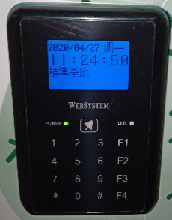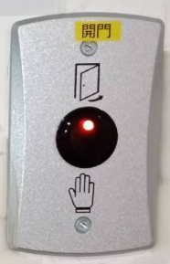  刷卡機  感應開門按鈕 | - 請於使用日前一天內向管理人登記領取門禁卡，並於課程活動結束後當天歸還。  - 門禁卡請妥善保管，如有遺失請務必第一時間通知管理人，並負門禁卡重製及其所致相關財物損失之賠償責任。  - 大門設有自動上鎖，進入時須使用門禁卡於刷卡機刷進，離開時則使用感應開門按鈕，請勿強行開門。
二、冷氣使用
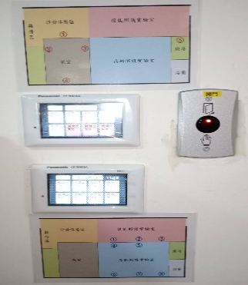 | 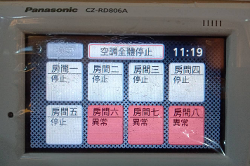  - 冷氣控制開關共有兩組，請依實際需求參考配置圖使用。  - 長按一區按鈕即可設定溫度及風量。  - 離開前請務必確認冷氣皆已關閉，可點選兩組開關上方『空調全體停止』。
三、擴音設備使用
【注意事項】
- 借用本設備請務必提早告知，以利先行充電備用。
- 請勿將本設備及配件靠近火源或任何過熱的環境中，並避免受潮。
- 請勿自行打開或任意拆解、維修電池組件。如果電池更換不當會有爆炸危險，嚴禁將電池投入水、火中或靠近任何過熱的環境中。
【使用說明】
- LKK3-5UHF有線二用擴音機：
  - 需使用專屬變壓器(DC15V，2A MAX)充電，在充電模式下，設備將停止其他功能，充電完成如果需要使用時，請先拔除電源線或電源插座再進行其他操作。
  - 擴音主機充電時間約4小時，充滿電後請及時拔掉充電插座，以免長時間充電減損電池壽命並造成損壞。
  - 需充電時，主機語音會提示「電池電量不足，請充電」。液晶顯示電瓶電量每25%電量為1格共分為4格，充電時電池容量符號將會不停的閃爍，充滿電後，電池符號4格將全滿。
  - 不需要使用時，請將主機電源開關旋鈕轉到關閉狀態，以避免電力的流失。
  - 本擴音器所搭配之無線麥克風，需1.5V3號電池2顆，使用鹼性AAA電池將能延長使用時間，不建議使用AA電池。
  - 本擴音器可備有音源線可連結筆電，或可直接用USB播放音樂。
- TW-HI92 UHF藍芽無線小型擴音機(備有手持麥克風及有線、無線耳掛麥克風)：
- 具備UHF雙重發射和雙重接收功能，可以同時配對和使用手持腰掛式UHF無線麥克風，主機與麥可風已先行配對完成，並貼上貼紙標示。
- 相同貼紙之小型擴音機與麥克風，表已配對完成之組合，無線距離為30m。
- 需使用專屬變壓器(DC9V，2A MAX)充電，擴音主機充電時間約4小時，充滿電後請及時拔掉充電插座，以免長時間充電減損電池壽命並造成損壞。
- 本擴音器所搭配無線麥克風(DC5V，2A MAX)，可使用一般mini USB接頭充電。
四、實習用假病人使用與移動規範
- 進行鼻胃管餵食、尿管清潔、浣腸、皮下注射等技術時，請將相對應的配件清潔完畢並恢復原位，若為海綿等無法立即拭乾者，需洗淨捏乾後，放置於指定位置(廚房及浴廁區)陰乾。
- 如需移動假人取得空床移做他用，請參考下圖放置方式，以免摔落或損毀。
- 搬運假人請務必2人以上同時進行、緩慢移動，並注意不要損壞四肢或配件。
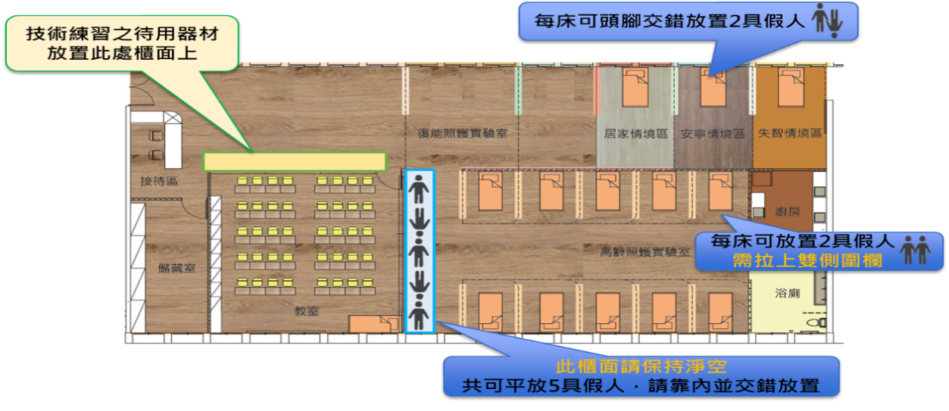
五、教室設備及桌椅使用
- 講桌抽屜：VGA線與HDMI線，可連接教室投影機、投影機遙控器、簡報筆與筆電。投影機、教室內部冷氣遙控器亦放置於講桌區。
- 筆電包：筆電與相關設備，含充電線、無線滑鼠等。滑鼠墊固定於講桌右側拉版中。
- 教室配置有53張椅子及10張可摺疊會議桌(桌面180cm*45cm)，若因教學需求改變桌椅排列，用後請歸位，將由管理單位告知歸位形式(如下4種形式)。
- 課椅與會議桌均有滑輪方便移動，移動時請解除輪子的鎖定，勿硬拉造成椅子與教室地板的損壞。
- 使用教室請保持清潔勿留下垃圾，並將桌椅等相關設施、設備歸回原位，若有使用電子器材，請確認沒有損壞並均關閉電源，如有任何操作問題或毀損，必須第一時間通知管理人員，勿掩飾逃避。
【A.分組形式】
白 板 講桌
1 | 第1組 | 4 |  | 7 | 第2組 | 10 |  | 13 | 第3組 | 16
2 | 第1組 | 5 |  | 8 | 第2組 | 11 |  | 14 | 第3組 | 17
3 | 第1組 | 6 |  | 9 | 第2組 | 12 |  | 15 | 第3組 | 18
19 | 第4組 | 22 |  | 25 | 第5組 | 28 |  | 31 | 第6組 | 34
20 | 第4組 | 23 |  | 26 | 第5組 | 29 |  | 32 | 第6組 | 35
21 | 第4組 | 24 |  | 27 | 第5組 | 30 |  | 33 | 第6組 | 36
37 | 38 | 39 |  | 43 | 44 | 45 |  | 桌椅疊放區
第7組 |  |  |  | 第8組
40 | 41 | 42 |  | 46 | 47 | 48

【B.上課形式】
說明：有桌板之椅子在最前排、其次為有扶手無桌板的椅子、最後排方為無桌板、
無扶手之椅子。
白 板 講桌
1 |  | 2 |  | 3 |  | 4 |  | 5 |  | 6 |  | 7
8 |  | 9 |  | 10 |  | 11 |  | 12 |  | 13 |  | 14
15 |  | 16 |  | 17 |  | 18 |  | 19 |  | 20 |  | 21
22 | 23 |  | 24 |  | 25 |  | 26 |  | 27 |  | 28 |  | 29
30 | 31 |  | 32 |  | 33 |  | 34 |  | 35 |  | 36 |  | 37
38 | 39 |  | 40 |  | 41 |  | 41 |  | 43 |  | 44 |  | 45
46 | 47 |  | 48 |  | 49 |  | 50 |  | 51 |  | 52 |  | 桌椅疊放
座位表
【C.小型會議形式-15~21人】
白 板 講桌
16 | 會議桌 |  |  | 4 | 會議桌 |  |  |  | 會議桌 | 10 |  | 椅
17 | 會議桌 |  |  | 5 | 會議桌 |  |  |  | 會議桌 | 11 |  | 椅
18 | 會議桌 |  |  | 6 | 會議桌 |  |  |  | 會議桌 | 12 |  | 椅
19 | 會議桌 |  |  | 7 | 會議桌 |  |  |  | 會議桌 | 13 |  | 椅
20 | 會議桌 |  |  | 8 | 會議桌 |  |  |  | 會議桌 | 14 |  | 椅
21 | 會議桌 |  |  | 9 | 會議桌 |  |  |  | 會議桌 | 15 |  | 椅
 |  |  |  |  |  | 會議桌 |  |  |  |  |  | 椅
 |  |  |  |  |  | 1 | 2 | 3 |  |  |  | 椅
 |  |  |  |  |  |  |  |  |  |  |  | 椅
 |  |  |  |  |  |  |  |  |  |  |  | 椅
 |  |  |  | 註：桌椅疊放區 |  |  |  |  |  |  |  | 註

【D.大型會議形式-27~39人】
白 板 講桌
10 | 會議桌 | 28 |  |  |  |  |  | 34 | 會議桌 | 19
11 | 會議桌 | 29 |  |  |  |  |  | 35 | 會議桌 | 20
12 | 會議桌 | 30 |  |  |  |  |  | 36 | 會議桌 | 21
13 | 會議桌 | 31 |  |  |  |  |  | 37 | 會議桌 | 22
14 | 會議桌 | 32 |  |  |  |  |  | 38 | 會議桌 | 23
15 | 會議桌 | 33 |  |  |  |  |  | 39 | 會議桌 | 24
16 | 會議桌 |  |  |  |  |  |  |  | 會議桌 | 25
17 | 會議桌 |  |  |  |  |  |  |  | 會議桌 | 26
18 | 會議桌 |  |  |  |  |  |  |  | 會議桌 | 27
 | 會議桌 |  |  | 會議桌 |  |  | 會議桌 |  |  | 桌椅疊放
 | 1 | 2 | 3 | 4 | 5 | 6 | 7 | 8 | 9 | 桌椅疊放

【注意事項】若用電超出負載，將導致整棟大樓跳電。
【使用說明】
- 不得裝置耗電量大之電器或設備，裝置電器設備本場保留同意權。場地活動僅提供簡易電源、水源，大型活動請使用單位自備發電機。
- 牆面一次僅可使用「2台吹風機」或「1台電磁爐」。
- 牆面可同時使用「抽痰機」與「氧氣機」，惟請避免同時最大量操作。
- 牆面禁止使用任何電器。
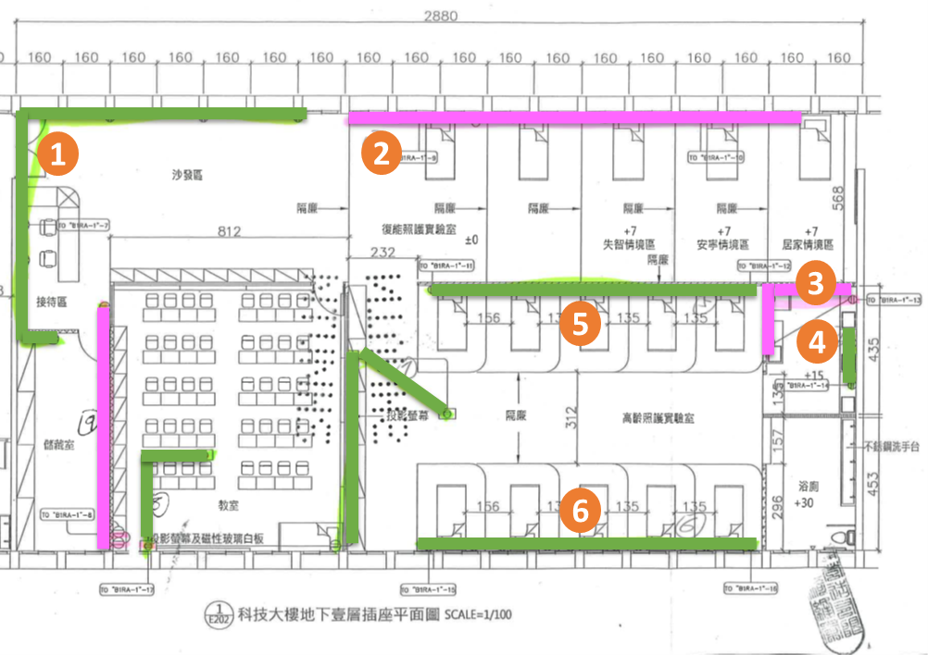
**借用人應善盡管理人責任，及依約定日期如期歸還。如有違反，立即停止使用，並依損害賠償。

國立臺北護理健康大學
高齡精準照護人才培育基地設備/教具清冊
編號 | 財產名稱 | 規格 | 數量
000-01 | 筆記型電腦 |  | 2
052-01 | 投影機-教室區 | NEC M403H | 1
061-01 | 移動式麥克風組 | 思庫系統整合 TW-LKK5 | 1
060-01 | 投影機-高齡照護實驗室 | SHARP PG-CA60U | 1
023-01 | 高齡者體驗模擬裝置 | KOKEN，LM060(M)*10、LM-102(L)*2 | 12
030-01 | 長期照護實習模型-Sakamoto/M104 | Sakamoto/M104 | 13
068-01 | SAKAMOTO老人假病人女性生殖器 | SAKAMOTO / M102-1(日本製) | 13
069-01 | SAKAMOTO老人假病人男性生殖器 | SAKAMOTO / M102-1(日本製) | 13
010-01 | 電動升降照護床 | YAHO/YH316 | 13
001-01 | 桌上型吸引抽痰器 | Medical/DF506K | 11
034-01 | 褥瘡護理及說明模型 | KOKEN/LM078 | 5
033-01 | 注射與傷口照護實作模型 | Gaumard/WK120 | 6
003-01 | 三層治療車 | YAHO/YH051 | 3
042-01 | 氧氣製造機 | 十全 AII-X | 10
021-01 | 急救車 | YAHO/YH053 | 6
024-01 | 移動式氣體櫃 | 長90*寬60*高150 cm | 2
008-04 | 男用尿器 |  | 12
008-05 | 女用尿器 |  | 12
008-06 | 不鏽鋼便盆 | YH104 | 13
002-01 | 約束帶組 |  | 1
025-01 | AED教學機 | Philips/HS1 | 10
071-01 | LANGE皮脂夾 |  | 10
029-01 | QCPR成人全身心肺復甦安妮+單機版監測儀 | YAGAMI /66989 | 10
074-01 | 心音肺音及腸音聽診訓練模擬設備 | BT / KKZ | 1
067-01 | 心律大師(進階豪華型) | 心律大師/進階豪華型(臺灣製) | 2
011-01 | 移動式洗澡機 | YAHO/YH031-7 | 1
050-01 | 電熱水器 | 鴻茂 EH-6001TS | 1
073-01 | 多功能沐浴老人模型 | Sakamoto / M100-5 | 1
044-01 | 可攜式輕量斜坡板120 cm | MAZROC CS-120 | 1
022-01 | 備餐、餵食及協助用藥教學組 |  | 5
063-01 | 六門冰箱 | Panasonic NR-F504VT-W1 | 1
040-01 | 蒸氣烘烤爐 | Panasonic NU-SC300B | 1
120-01 | 電磁爐 |  | 5
031-01 | 氣切、抽痰、鼻胃管灌食及胃造口護理模型 | KOKEN/LM097B | 4
032-01 | 成人哽塞模型 |  | 5
035-01 | 活動假牙口腔清潔模型 | Sakamoto/M173 | 5
036-01 | 牙齒清潔護理模型 | 3B/D16 | 6
070-01 | 繩梯 | 黃黑 | 4
027-01 | 油壓式胸背推拉訓練機 | MND-H1 | 1
027-02 | 油壓式肩部推舉下拉訓練機 | MND-H3 | 1
027-03 | 油壓式腿部伸展/彎曲訓練機 | MND-H5 | 1
027-04 | 油壓式大腿外展/內收訓練機 | MND-H6 | 1
027-05 | 多功能健身椅組 | CFC-100B | 1
004-01 | 多功能型牽引機 | Sinwanai/SWI-4 | 1
005-01 | 木製交互推拉箱檯與復能教具組 |  | 1
006-01 | 復能用平行桿、糾姿鏡 |  | 1
020-01 | 復健助行機 | YAHO/YH207 | 1
007-01 | 固定助行器 | 74~84cm | 6
007-02 | 腋下拐 | L134-154cm | 12
007-03 | 鋁合金單手拐 | 70~93cm | 6
007-04 | 不鏽鋼四角拐 | 71~87cm | 6
007-05 | 前臂拐 | 75*100cm | 6
007-06 | 四角小拐 | 長21.5cm*寬14cm | 6
007-07 | 助步車 | 寬46*深69*高78∼89cm | 6
013-01 | 電鍍輪椅(雙剎) |  | 7
013-02 | 躺式高背輪椅 |  | 1
014-01 | 水平輸送搬運床(簡易型) | GUMT/EZ-710 | 2
015-01 | 多功能移位機(簡易型) | TL/450LE | 1
009-01 | 硬式搬運移位滑墊 | EZGO/EZ100 | 1
009-02 | 多功能移轉位滑墊 | EZGO/EZ600 | 1
008-02 | 手提式輕便馬桶座 | 寬58*深57*高77~87 | 6
012-02 | 鋁合金折疊式診查床(挖洞) | YAHO/YH035-3 | 6
016-01 | 長期照護之食衣住行角落教學規劃組-居家情境 |  | 1
016-01 | 長期照護之食衣住行角落教學規劃組-安寧溫馨情境 |  | 1
016-01 | 長期照護之食衣住行角落教學規劃組-失智懷舊情境 |  | 1
017-01 | 床墊式離床報知器 | SANWA/SS102 | 3
019-01 | 床邊起身器 | 長55cm、寬25cm、高22~34cm | 5
028-01 | 桌上型擴視機 | Merlin HD ultra | 1
028-02 | 輕便型遠近擴視機 | Clover10 | 1
028-03 | 攜帶型擴視機 | Explorer 5 | 1
026-01 | 吞嚥治療儀 | Chattanooga/ VitalStim Plus | 1
066-01 | 眼耳鏡組(充電式) | Welch Allyn / 11720、25020、71000A | 10
037-01 | 足部骨骼模型(附韌帶及肌肉) | 3B/M34/1(1019421) | 6
國立臺北護理健康大學 人類發展與健康學院
青銀童樂專業教室使用辦法
113 年 3 月 19 日人康學院 112 學年度第 3 次院務會議修正通過
113年11月20日總務會議修正通過
第一條 本辦法所指之教室，為國立臺北護理健康大學人類發展與健康學院青銀童樂專業教室 (以下簡稱本教室)，本教室提供有關人類發展與健康學院教學及辦理活動使用，以師生教學及校(院)務活動為主。
第 二條 本教室開放時間為週一至週五 9:00 至 17:00 為原則(例行上課及教學需求例外)。
第三條 本教室使用之申請，直接洽管理單位人類發展與健康學院院辦公室(I204)借用鑰匙， 並不得拷貝，須於使用完畢後當日歸還，不得逾日。
第四條 本教室以本院使用為優先考量。本校其他系所及校外人士（含校友）借用本室，務必於兩週前向本院提出「F512 青銀童樂專業教室」借用申請單，由院辦視其用途審核是否借用，必要時得以電子公文上簽借用。使用完畢需將「F512 青銀童樂專業教室」使用歸還檢核表繳回院辦以完成借用程序。若因故不借用時，至少須於活動前 1 日，與專責單位管理人 Email 及電話聯繫取消。
第五條 校外人士場地收費標準為 6,000 元/每時段(連續 4 小時為一個時段，未滿 4 小時以一時段計算)，經核准後始得使用。活動前後之場地準備整理（場佈、綵排、撤場）採半價收費。若因故取消，須於借用前 3 天通知本院。
第六條 非學校正常上班時段借用本教室，需另支付值班人員專業管理費用 1400元/每時段，以維持教室設備正常運作及清潔。
第七條 使用當日請借用教師將核准之教室借用申請單張貼於門外。借用單位(人)應盡善良管理人之責任，於活動結束後回復原狀，若有損壞，負損壞賠償之責任。
第八條 本辦法若有未盡事宜，以人類發展與健康學院相關會議討論之。第九條 本辦法經本院院務會議通過後實施。

國立臺北護理健康大學人類發展與健康學院
「F512 青銀童樂專業教室」借用申請單
借用人 |  | 借用人聯絡方式
借用單位 | □校內□校外單位名稱: | 借用人數
事由 | □課程，課程名稱：＿＿＿＿＿＿＿＿＿＿＿＿＿＿＿＿＿＿＿＿  □辦理活動：＿＿＿＿＿＿＿＿＿＿＿＿＿＿＿＿＿＿＿＿＿＿＿  ＿□其他，請說明：＿＿＿＿＿＿＿＿＿＿＿＿＿＿＿＿＿＿＿＿
借用時間 | 年 月 日星期( ) 時 分 至 年 月 日星期( ) 時 分
借用單位簽章 | 借用人： | 人康學院簽核 |  | 承辦人：
借用單位簽章 | 負責教師： |  |  | 院長：
借用單位簽章 | 單位主管： |  |  | 申請日期：
注意事項：
- F512 青銀童樂專業教室開放時間為每日上午 9:00 至下午 17:00。
- 以本院使用為優先考量。校外人士（含校友）借用，務必於兩週前向院辦提出申請，並說明事由(含計劃主持人、計劃目的、使用之儀器設備及使用人員)，依學校場地收費標準付費，經核准後始得使用。若因故取消，須於借用前 3 天通知本院。
- 經核准後方能使用，使用當日請借用人將核准之教室借用申請單張貼於門外。
- 借用人須注意場地內外秩序、環境整潔及安全。於借用結束後，應立即清潔環境並回復原狀(包括協助檢查門、窗、冷氣、風扇、電燈等設備是否關閉；白板清潔、地面、桌面等是否有垃圾)，且若有發現設備故障(包括攀爬架、電腦、網路、電燈等)請務必通知院辦，未即時恢復原狀或通知者，由本院聘用工讀生代為清潔或回復，所需費用由借用人負擔。有損害公物設備之情形，由借用人負賠償責任。
- 如需布置場地需經學院同意，不得使用會殘留膠印等破壞場地之用品布置。
- 若違反上述各項規定者，違規 1 次停權一個月；違規累計 2 次，停權三個月並自行整間教室清潔；
違規累計 3 次，停權一年不得再申請使用本教室。
借用人： 同意遵守注意事項
申請日期： 年 月 日

國立臺北護理健康大學 人類發展與健康學院
「F512 青銀童樂專業教室」使用歸還檢核表

借用人姓名 |  | 聯絡電話
單位(系所)
借用日期 | 年 月 日 | 檢查時間 | 時 分
檢查項目 |  |  | 借用人確認完成 | 未使用
1. 請檢查冷氣(4 台主機)是否關閉。 |  |  | □ | □
2. 請檢查電腦是否關閉。 |  |  | □ | □
3. 請檢查投影布幕是否歸位。 |  |  | □ | □
4. 請檢查麥克風、擴大機、音響是否關閉及歸位。 |  |  | □ | □
5. 請檢查投影機搖控器是否歸位。 |  |  | □ | □
6. 請檢查桌、椅是否歸位整齊。 |  |  | □ | □
7. 請檢查教具是否歸位整齊。 |  |  | □ | □
8. 請檢查白板是否清理乾淨。 |  |  | □ | □
9. 請檢查垃圾及隨身物品是否清空帶走（含鞋櫃）。 |  |  | □ | □
10. 請檢查燈光是否關閉。 |  |  | □ | □
注意事項：
一、請借用人務必將本單繳回院辦，以做為註銷申請借用登記。
二、若違反借用規定，違規 1 次停權一個月；違規累計 2 次，停權三個
月並自行整間教室清潔；違規累計 3 次，停權一年不得再申請使用本教室。

借用人簽名：

國立臺北護理健康大學
電子計算機中心 電腦教室租借收費表
區域 | 電腦教室 | 電腦數量 | 場地費用
科技大樓1樓 | S103 | 58台 | 每小時 $3200
科技大樓1樓 | S104 | 40台 | 每小時 $2600
科技大樓1樓 | S105 | 58台 | 每小時 $3200
學思樓6樓 | F601 | 58台 | 每小時 $3200
學思樓6樓 | F602 | 58台 | 每小時 $3200
學思樓6樓 | F603 | 30台 | 每小時 $2000
學思樓6樓 | F604 | 30台 | 每小時 $2000
備註：
- 電腦教室內提供無線麥克風、投影機、硬體式廣播系統，每部電腦軟硬體皆為合法版權，相關軟硬體資訊，請參閱電算中心網站。
- 租借時段請洽詢電算中心，分機2212、2213。
- 租借場地值班工作費，依實際人員加班費用報價後收費。
- 借用單位須於三週前洽詢電算中心確認場地可否租借，確認可租借後由總務處報價與收費，完成繳費後保留場地。
- 本收費表未盡事宜，請依國立臺北護理健康大學場地使用管理辦法辦理。

